札幌らしい交通環境学習 指導案 ［社会科］

札幌らしい交通環境学習とは、「モビリティ・マネジメント教育」に着目し、「交通」の中に存在する「社会的ジレンマ問題」を通じ、広く、環境意識や公共の精神を醸成することを目的としています。初等教育における学習教材として適することが、これまでの研究事例等で明らかとなっています。
※「モビリティ・マネジメント」とは、市民が「過度に自動車に頼る状態」から、「公共交通などを含めた多様な交通手段を適度に（かしこく）利用する状態」へと少しずつ改善していく、コミュニケーションを中心とした持続的な一連の取り組み

 | 実施校 | 北海道教育大学附属札幌小学校 |  |  | 実施学級 |  | 5年１組
 | 実施日 | 2019年11月8日（金） |  |  | 指導者 | 河原 秀樹
 | 科目/単元名 |  | 社会科「情報を生かす産業」（新内容）［5時間扱い 本時3/5］

［指導計画］
１．本単元における深い学び
社会科部における「深い学び」とは、「単元の問いを持ち、学びの見通しをもちながら、知識と知識のつながりを自覚し、理解の質を高めていくこと」と考えている。
この「深い学び」を、本単元「情報を生かす産業～札幌市の交通事業者」での子どもの姿の表れで捉えるならば、「札幌市の交通事業者が抱える課題を把握し、情報を生かしながら課題を克服しようとしている交通事業者の取組の意味を考える活動を通して、交通事業者は、札幌市民や観光客などの交通利用者の利便性を向上させ、利用者を増やそうとしたり、既に利用している人の満足度を高めようとしたりしているという理解の質を高めていくこと」と言える。本単元は、新学習指導要領で新しく設けられた単元であり、販売・運輸・観光・医療・福祉などの産業から選択することになっている。札幌市の交通事業者を中心とした学びにすることで、運輸（人を運ぶ公共交通）・観光（観光客の視点からの利用者の考え）・販売（SAPICAなどのICカードと買い物や決済のつながり）・福祉（バスロケーションシステムなどで見られる福祉車両や高齢者などの利用者）などを結び付けて思考することが可能である。
２．願いの実現に迫る教材化
全国的に見ても、札幌市は市民の足となる公共交通が充実しているまちと言える。しかし、札幌市の交通事業者の抱える利用者減少などの問題点は、将来にわたって公共交通を維持するために解消しなければならない重要な問題である。札幌市や交通事業者の営みを知ることは、未来の札幌市を担う子どもたちにとって大変重要であると考える。また、新学習指導要領で示された「情報を生かす産業」の学習にあたっては、販売・運輸・観光・医療・福祉などの産業から選択となっているが、札幌市の交通事業者の取組を教材化することは、子どもたちの生活とも密接に関連しており、願いをもちながら理解の質を高めていく学びに迫りやすい。活動Ⅰでは、交通の重要性と課題を浮き彫りにし、単元を通しての問題意識を醸成する（学びに向かう力、人間性等）。活動Ⅱでは、交通事業者の３つの取組の意味を探っていく。こうした教材化によって、社会的事象の意味を考察する力や、社会にみられる課題を把握して、その解決に向けて構想する力といった「思考力・判断力・表現力」の資質・能力を育んでいけると考えている。活動Ⅲでは、情報通信技術の活用と生活を結び付けることで、暮らしの変化を実感すると共に、次の小単元へとつなげていく（知識・技能）。
【活動Ⅰ】単元の学習問題とつくり、学びの見通しをもつ。（1/5）
〇地下鉄・バス・鉄道（ＪＲ）・路面電車がある都市は全国に4都市しかない。そのうちの一つが札幌市であることを捉える。
〇自分たちの通学や生活で利用する交通の重要性を捉える。
〇ＪＲ札沼線の廃止やバス赤字など、交通事業者が抱える問題を捉える。
〇公共交通のうち、バス会社が抱える問題や市民の声を捉える。
３．自己決定をくり返す活動の流れ（５時間扱い）

１時間目 | 【活動Ⅰ】単元の学習問題をつくり、学びの見通しをもつ。  札幌はいろいろな公共交通があって素敵なまちだな。  〇地下鉄・バス・鉄道（JR）・路面電車がある都市は全国に  4都市しかない。そのうちの一つが札幌市であることを捉える。  〇自分たちの通学や生活で利用する交通の重要性を捉える。  〇JR札沼線の廃止やバスの赤字など、交通事業者が抱える問題を  札幌の公共交通がなくならないでほしいな。  捉える。  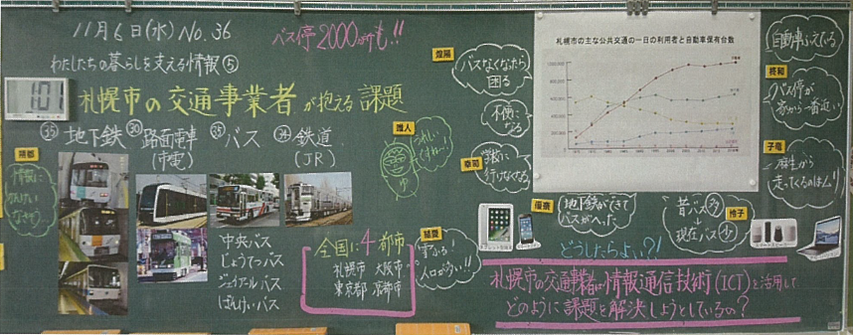  〇公共交通のうち、バス会社が抱える問題や市民の声を捉える。  バスが無いと困るな。何とか利用者を増やしてほしいな。  交通事業者は、情報通信技術を生かしてどのように課題を克服しようとしているのだろう  願
２・３・４時間目 | 【活動Ⅱ】課題を克服する交通事業者の営みの意味を考える  追究の妥当性を自己決定することを繰り返す（活動Ⅱの毎時間）  〇取組①「さっぽろえきバスnaviの取組」の意味を探る（2/5）  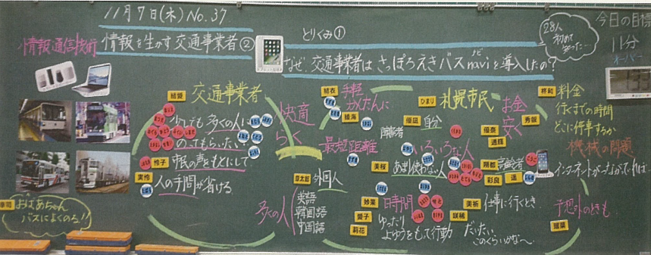  利用者が便利になるように取り組んでいるな。  〇取組②「バスロケーションシステムの取組」の意味を探る（3/5本時）  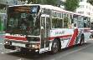〇取組③「ICカードの取組」の意味を探る（4/5）
５時間目 | 【活動Ⅲ】単元の学びを自分の生活とつなげる  〇情報通信技術の活用が進むことによる生活の変化を捉える。  願  交通事業者は、情報通信技術を組み合わせることで、利用者が便利に利用できるような情報を提供したり、交通系ICカードを買い物で利用できるようにしたりして、私たちが暮らしやすいようにしているんだね。  札幌市の公共交通が情報を生かしたことによってますます便利に利用されるといいな。

４. 本時の目標（3/5）
札幌市や交通事業者が協力してバスロケーションシステム（バスキタ）を導入した取組の意味を考える活動を通して、札幌市や交通事業者は、札幌市民や観光客などの交通利用者の利便性を向上させ、利用者を増やそうとしたり、既に利用している人の満足度を高めようとしたりしていることに気付くことができる。
本時における「願いの実現に迫る」姿
札幌市や交通事業者がバスロケーションシステムを導入したことによって、札幌市のバス会社が抱える問題の解決となるのかを、バス利用者の視点から考え、表現しようとする姿。

 | 学習活動と子どもの表れ | 教師の手立て
 | 願いに支えられた問いを生む  ◇情報通信技術を活用した取組の２つ目として、バスロケーションシステムを導入したバス事業者の営みを提示する。  ◇単元を貫く問題意識を再度はっきりさせることで、バスロケーションシステムの取組の意味を探るようにする。  ◇これまでのバス停の時刻表とこれからのバスロケーションシステムの比較から問いを生む。  【前時まで】交通事業者が、課題を克服するために、情報を生かした取組を進めていることを知り、さっぽろえきバスnaviの取組の意味について考えている。  〇情報通信技術を活用した取組の２つ目である、  バスロケーションシステムについて知る。  ？  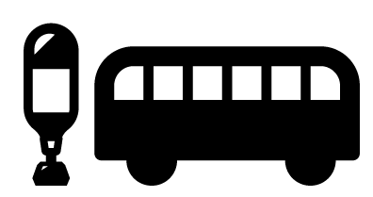  バスロケって何？  これで課題が克服されるの？  なぜ、札幌市の交通事業者は、  バスロケーションシステムを導入したの？  〇バスキタというバスロケーションシステムを見る。  〇バスロケーションシステムを導入した意味を考える。  バス事業者は  利用者は  ・市民も、観光客も  ・すでに利用している人も  ・初めて利用する人も  だれでも  ・たくさん利用してほしい  ・バスを存続させたい  願いに向かう道を探り、浮き彫りにする  ◇バス事業者の立場と利用者（市民、観光客）の立場から、多角的に追究する。  ◇季節・場所・時間など利用者の立場から、利用のしやすさを多面的に捉えるようにすることで、理解の質が高まるようにする。  バスロケになると  バス停の時刻表だと  利用  しやすい  ・家でも検索  ・買い物しながら  ・時間をうまく利用できる  ・いつ来るのかな  ・冬の厳しいな  ・遅れているのか分からない  どこでも  情報通信技術の活用  ・スマホでも  ・タブレットでも  ・インターネットがあれば  【自己決定の場】  〇本時の学習問題に立ち戻り、自分たちの追究を見つめ直し、問題に対する解決として最も妥当な考えを選ぶ。  札幌市の交通事業者は、札幌市民や観光客などの交通利用者の利便性を向上させることによって利用者を増やそうとしたり、既に利用している人の満足度を高めようとしたりしているんだ。  〇地下鉄、路面電車、鉄道などに用いられているバスロケーションシステムの位置情報システムについて提示し、公共交通全体での情報通信技術の活用を知る。 | ◇本時の問題解決における追究のため妥協性を検証するために、問いに立ち戻って考える。  ◇問いに対する解決の妥当性を吟味し、黒板にネームプレートを貼る。
5.本時で活用する資料と本時の様子

●本時で活用する資料
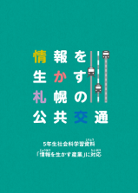
５年生社会科「情報を生かす産業」対応 副読本 | バスキタJHB（https://jhb.buskita.com/#/search）

●本時の様子
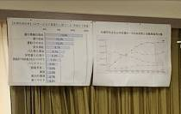 | 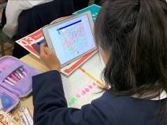 | 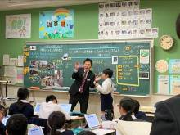

［本時の板書］
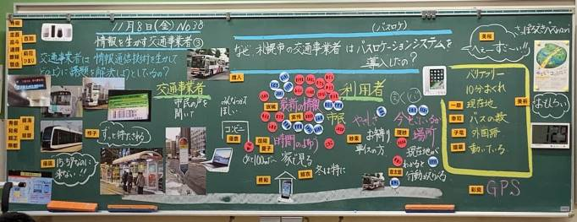

札幌らしい交通環境学習2019

